Классный час «Моя столица – моя Москва»
Сообщение темы занятия.
- Ребята! Каждому из вас с малых лет знакомо слово “Москва”.
- А что это слово значит для вас?
Сегодня мы совершим небольшую экскурсию по нашему ЗАО. Надеюсь, что для себя вы узнаете много нового и интересного о столице нашей Родины. А ещё мы создадим свою, совершенно новую и необычную улицу в нашем городе.
Мы живём на прекрасной голубой планете.
- Как называется наша планета? (Земля)
На Земле есть много замечательных стран, но для нас самой любимой является наша страна.
- Как она называется? (Россия)
- Как называется столица России? (Москва)
Просмотр диафильма
- «О старой Москве» (Я. Белицкий; Студия «Диафильм» Госкино СССР, 1989)
- «На Кремлевском холме» (К. Арон, студия «Диафильм», 1973).

Рассказ учителя

Москва разделена на десять округов, образованных для административного управления соответствующими территориями:
- Центральный,
- Северный,
- Северо-Восточный,
- Восточный,
- Юго-Восточный,
- Южный,
- Юго-Западный,
- Западный,
- Северо-Западный
- Зеленоградский.

Западный административный округ (ЗАО) города Москвы расположен на западе и частично на юго-западе столицы. Это самый экологический чистый округ и один из самых престижных округов Москвы. Общая численность населения составляет более 1 058 тыс. человек. Территория округа - 153 км ².
В округе расположено много ВУЗОВ и иностранных посольств.
13 районов ЗАО:
- Внуково,
- Дорогомилово,
- Крылатское,
- Кунцево,
- Можайский,
- Ново-Переделкино,
- Очаково-Матвеевское,
- Проспект Вернадского,
- Раменки,
- Солнцево,
- Тропарёво-Никулино,
- Филёвский парк
- Фили-Давыдково.
На территории ЗАО насчитывается 426 улиц (по другим источникам - 375 улиц).
- Что такое улица?
(Ответы детей).

УЛИЦА (Современный толковый словарь русского языка Т.Ф.Ефремовой)

1. а) Пространство между двумя параллельными рядами домов в населенных пунктах для прохода и проезда.
б) Два параллельных ряда домов с проходом, проездом между ними.
2. Население домов, расположенных на данной улице (перен.).
3. Место, пространство вне дома, за пределами жилого помещения, под открытым небом (перен.).

На территории Можайского района их насчитывается 37 улиц.

Война 1812 года в названиях улиц
«Сражались русские войска
Отважно и удало,
За Родину, Отчизну-мать
Их полегло немало!..»

Каждое место, каждый дом или другой памятник, связанные с временем Отечественной войны 1812 г., рождает чувство гордости: за героическое прошлое нашего народа. Память о героях Отечественной войны 1812 г. в Москве хранят не только монументальные сооружения, украшающие магистрали и площади столицы, но и названия улиц, переулков. В Москве ряд улиц назван именами героев 1812 года. Это:
- Кутузовский проспект,
- Багратионовский проезд,
- Платовский проезд,
- Проезд Барклая,
улицы:
- генерала Ермолова,
- Дениса Давыдова,
- Сеславина,
- Василисы Кожиной,
- Герасима Курина,
- ул. Большая и Малая Филевская,
- ул. Тучковская и многих других.

Улица Ватутина

Названа в честь Николая Фёдоровича Ватутина (3 декабря 1901, село Чепухино близ города Валуйки - 15 апреля 1944) - генерала армии (февраль 1943), Героя Советского Союза. Он принадлежит к плеяде основных полководцев Великой Отечественной войны.

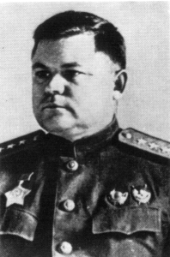
Н.В.Ватутин

Звание Героя Советского Союза присвоено 6 мая 1965 года (посмертно).

__________________________________________________________________

Улица Говорова

Названа в составе города Кунцево 1955 году в память
о Герое Советского Союза, маршале Леониде Александровиче Говорове.
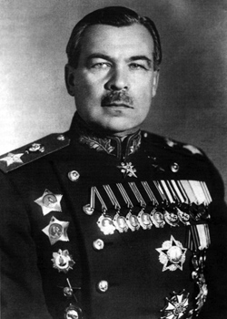
Леонид Александрович Говоров (1897-1955) - видный советский военачальник, маршал, Герой Советского Союза. Участник гражданской войны и боев на Карельском перешейке. Во время Великой Отечественной войны принимал участие в битве под Москвой, командуя 5-й армией, войска которой освободили города Можайск и Рузу.
Л.А.Говоров

Руководил обороной Ленинграда и прорывом его блокады. В 1944 г. войска Ленинградского фронта под командованием Л. А. Говорова освободили Эстонию.
Награжден 5 орденами Ленина, орденом "Победа", 3 орденами Красного Знамени, 2 орденами Суворова 1-й степени, орденом Кутузова 1-й степени и орденом Красной Звезды, 3 иностранными орденами, а также медалями.
Похоронен на Красной площади у Кремлёвской стены.

__________________________________________________________________

Улица Гришина

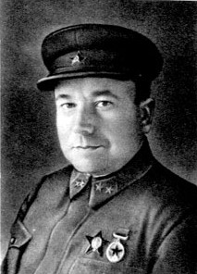
В составе города Кунцево называлась Улица Куйбышева. После включения в состав Москвы в 1960 году была переименована в связи с одноимённостью.
Современное название улица получила 11 августа 1962 года в память о Герое Советского Союза, военачальнике Иване Тихоновиче Гришине.
Иван Тихонович Гришин (3 (16) декабря 1901, дер. Внуковичи Рославльского уезда

Гришин И.Т. Смоленской губернии - 20 июня 1951 года) –

советский военачальник, Герой Советского Союза, генерал-полковник.

_____________________________________________________________________________

Улица Маршала Неделина
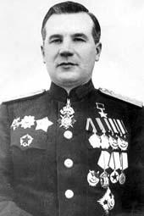
Современное название улица получила уже в составе Москвы
25 декабря 1961 года в память о советском военачальнике Митрофане Ивановиче Неделине, Главном маршале артиллерии, Герое Советского Союза.

Митрофан Иванович Неделин (27 октября 9 ноября 1902, Борисоглебск, Воронежская область - 24 октября 1960, Байконур). Герой Советского Союза (28.04.1945).
Награжден 5 орденами Ленина, 4 орденами Красного М.И. Неделин Знамени, орденами Суворова 1-й степени, Кутузова 1-й

степени, Богдана Хмельницкого 1-й степени, Отечественной войны 1-й степени, «Знак Почёта» и медалями, а также несколькими иностранными орденами и медалями.
Неделин внёс большой вклад в развитие ракетных войск, в начальный этап советской космонавтики.
Погиб 24 октября 1960 г. на Байконуре при взрыве ракеты Р-16 на испытаниях.

Улица Толбухина

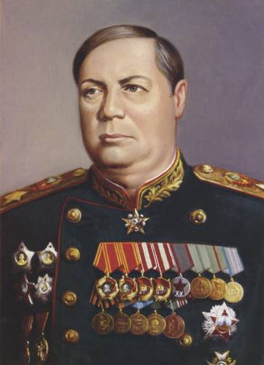
Улица была одной из основных в посёлке Большая Сетунь, включённом в состав города Кунцево в 1925 году, а затем в состав Москвы в августе 1960 года.
После Великой Отечественной войны двухэтажный особняк в селе Большая Сетунь рядом с городом Кунцево (ныне расположенный по адресу улица Толбухина, 3) был подарен маршалу Толбухину.
Улица в составе города Кунцево, на которой располагается здание, в 1956 году «в память о Герое Советского Союза маршале

Толбухин Ф.И.

Советского Союза Федоре Ивановиче Толбухине (1894-1949)» получила его имя. После включения города Кунцево в состав Москвы в августе 1960 года улица сохранила своё название.
Толбухин Федор Иванович [4(16).6.1894, деревня Андроники, ныне Толбухинского района Ярославской области, - 17.10.1949, Москва], советский военачальник, Маршал Советского Союза (12.9.1944), Герой Советского Союза (посмертно, 7.5.1965). Родился в крестьянской семье. Окончил коммерческое училище (1912). В 1914 г. призван в армию, окончил школу прапорщиков (1915).
Награжден 2 орденами Ленина, орденом "Победа", 3 орденами Красного Знамени, 2 орденами Суворова 1-й степени, орденом Кутузова 1-й степени, орденом Красной Звезды и медалями, а также иностранными орденами и медалями. Почётный гражданин Софии (1946) и Белграда (1947).
Похоронен на Красной площади у Кремлёвской стены.

Физминутка
По Сокольникам гуляли, (Дети шагают)
Свежим воздухом дышали. (Дети глубоко вдыхают и выдыхают)
У фонтана на площадке (Изображают руками фонтан)
Покатались на лошадке. (Изображаю, как скачет лошадка)
А теперь: нужно в школу торопиться - (Дети быстро шагают)
Нам ведь нравится учиться! (Большой палец правой руки – вверх)
Кунцевская улица
Сохраняет название бывшего подмосковного города, ранее поселка и села Кунцево. Первые сведения о кунцевской местности относятся к середине XV в. Название, по всей вероятности, произошло от древнерусских слов "кунеть" - хорошеть, "кунка" - милая, хорошая. В нем отразилась живописность этого места.
Беловежская улица
Название утверждено 22 ноября 1964 года.
Начинается от Вяземской улицы недалеко от её пересечения с Можайским шоссе, затем проходит параллельно Можайскому шоссе, после двух поворотов — параллельно МКАД, заканчивается пересечениям со Сколковским шоссе. Улица окружает собой 92-й и 95-й кварталы Кунцева. В центре квартала расположен одноимённый пруд.
Улица образовалась после того как эта территория была присоединена к Москве в 1960 году и стала районом массовой жилищной застройки.
Названа по находящемуся у границ Польши и Белоруссии заповедному лесу Беловежская Пуща в связи с расположением улицы у западной окраины Москвы.
Беловежская Пуща - замечательный лесной массив с почти нетронутой и строго охраняемой природой, особенно знаменитый тем, что здесь обитает восстанавливаемый после истребления в военные годы дикий бык - зубр.
Рябиновая улица (1963)
Названа по высаженным на этой улице рябинам. Находится в районе Дорогобужской улицы.
Сколковское шоссе
Названо по своему направлению к подмосковному селу Сколкову западнее Можайского шоссе; ведет за кольцевую автомобильную дорогу через деревню Марфино.
Тюльпанная улица (1966)
Бывшая Мичуринская улица. Названа по характеру озеленения. Находится у Можайского шоссе (Кунцево).

Коллективный коллаж “Наша улица”
В Москве много красивых улиц, но нет среди них особенной, которую мы сейчас создадим и назовём её - улица Школьная.
- Чтобы вы хотели видеть на нашей улице? (Цветы, деревья, бабочки, птицы, солнце...) Почему?
Подведение итога занятия
Оценка работы детей. Фото.

